СОВЕТ ДЕПУТАТОВ ТЕРСКОГО СЕЛЬСКОГО ПОСЕЛЕНИЯ ГРОЗНЕНСКОГО МУНИЦИПАЛЬНОГО РАЙОНА
ЧЕЧЕНСКОЙ РЕСПУБЛИКИ

РЕШЕНИЕ

06.06.2020 г. с.Терское № 10

О внесении изменений в решение Совета депутатов Терского сельского поселения № 5 от 06.05.2011 «Об утверждении Перечня должностей муниципальных служащих Терского сельского поселения Грозненского муниципального района Чеченской Республики»

В соответствии со статьей 6 Федерального Закона от 02 марта 2007 года № 25- ФЗ «О муниципальной службе в Российской Федерации», статье 4 Закона Чеченской Республики от 04 августа 2010 года .№ 40-РЗ «О реестре должностей муниципальной службы в Чеченской Республике», Совет депутатов Терского сельского поселения Грозненского муниципального района Чеченской Республики

РЕШИЛ:

- Внести в перечень должностей муниципальной службы администрации Терского сельского поселения должности Главного и Ведущего специалистов.

- Утвердить Перечень должностей муниципальной службы администрации Терского сельского поселения согласно приложению.

3. Настоящее решение вступает в силу со дня его подписания.

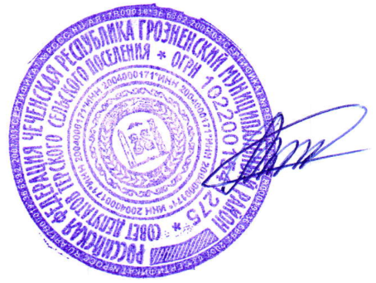
Глава Б.И.Мурзабеков

Приложение 1
к решению Совета депутатов
Терского сельского поселения
от 06.06.2020 № 10

Должности муниципальной службы, замещаемые в администрации Терского сельского поселения Грозненского муниципального района

Глава администрации
Главный специалист
Ведущий специалист
Специалист 1 категории

